Міністерство освіти і науки України

Національний університет «Львівська політехніка»

Кафедра систем штучного інтелекту



**Звіт**

про виконання

**Лабораторних та практичних робіт № (замінити і вказати номери лабораторних з ВНС)**

***з дисципліни:*** «Мови та парадигми програмування»

***з розділу***: «Вступ до Розробки: Налаштування та Використання Середовища»

***Виконав:***

студент групи ШІ-14

Іжелюк Назарій Миколайович

# **Тема роботи:**

Впровадження та налаштування інструментів для ефективної роботи в – GitHub, Trello та VS Code"

# **Мета роботи:**

Мета лабораторної роботи полягає в оволодінні навичками користування GitHub, Trello та VS Code для спільної роботи над проектами.

# **Теоретичні відомості:**

1. Теоретичні відомості з переліком важливих тем:

* Тема №1: Вивчення теоретичного матеріалу та Linux команд
* Тема №2: Встановити та сконфігурувати Visual Studio Code
* Тема №3: Встановити та ознайомитись з Git та командами
* Тема №4: Зареєструватись та ознайомитись з Trello та Algotester
* Тема №5: Запустити програмний код C++ в робочому середовищі та оформити звіт

1. Індивідуальний план опрацювання теорії:

* Тема №1: Вивчення теоретичного матеріалу та Linux команд
  + Джерела Інформації
    - <https://www.freecodecamp.org/news/the-linux-commands-handbook/>
  + Що опрацьовано:
    - Опрацьовано команди Linux
  + Статус: Ознайомлений
  + Початок опрацювання теми: 18.09.2023
  + Звершення опрацювання теми: 26.10.2023
* Тема №2: Встановити та сконфігурувати Visual Studio Code
  + Джерела Інформації:
    - <https://code.visualstudio.com/docs/cpp/config-mingw>
    - <https://code.visualstudio.com/docs/cpp/config-linux>
    - <https://code.visualstudio.com/docs/cpp/config-clang-mac>
    - <https://www.youtube.com/watch?v=2VokW_Jt0oM&ab_channel=ProgrammingKnowledge>
    - <https://www.youtube.com/watch?v=77v-Poud_io&ab_channel=LearningLad>
  + Статус: Ознайомлений
  + Початок опрацювання теми: 18.10.2023
  + Звершення опрацювання теми: 18.09.2023
* Тема №3: Встановити та ознайомитись з Git та командами
  + Джерела Інформації:
    - <https://git-scm.com/download/win>
    - <https://git-scm.com/download/mac>
    - <https://git-scm.com/book/en/v2/Getting-Started-Installing-Git>
    - <https://www.msys2.org/docs/git/>
  + Що опрацьовано:
    - Опрацьована команди Github спосіб створення репозиторія, додавання файлів в репозиторій.
  + Статус: Ознайомлений
  + Початок опрацювання теми: 18.10.2023
  + Звершення опрацювання теми: 2.09.2023
* Тема №4 Зареєструватись та ознайомитись з Trello та Algotester
  + Джерела Інформації:
    - <https://trello.com/guide/create-project#create-a-board>
    - <https://www.visual-paradigm.com/tutorials/flowchart-tutorial/>
    - <https://www.programiz.com/article/flowchart-programming>
  + Що опрацьовано:
    - Створено аккаунт Trello та додано задачі на епік
    - Створено акаунт Algotester
  + Статус: Ознайомлений
  + Початок опрацювання теми: 18.09.2023
  + Звершення опрацювання теми: 26.10.2023
* Тема №5 Запустити програмний код C++ в робочому середовищі та оформити звіт
  + Що опрацьовано:
    - Створено програмний код на C++ та успішно запущений
    - Оформлено звіт
  + Статус: Ознайомлений
  + Початок опрацювання теми: 18.09.2023
  + Звершення опрацювання теми: 26.10.2023

# **Виконання роботи:**

## **2. Дизайн та планована оцінка часу виконання завдань:**

Програма №1 Конфігурація середовища

* 2 години
* Встановити Vs code та встановити розширення

Програма №2 Конфігурація Algotester та Github

* 2 години

## **3. Конфігурація середовища до виконання завдань:**

Завдання №1 Встановлення VScode та необхідних розширень

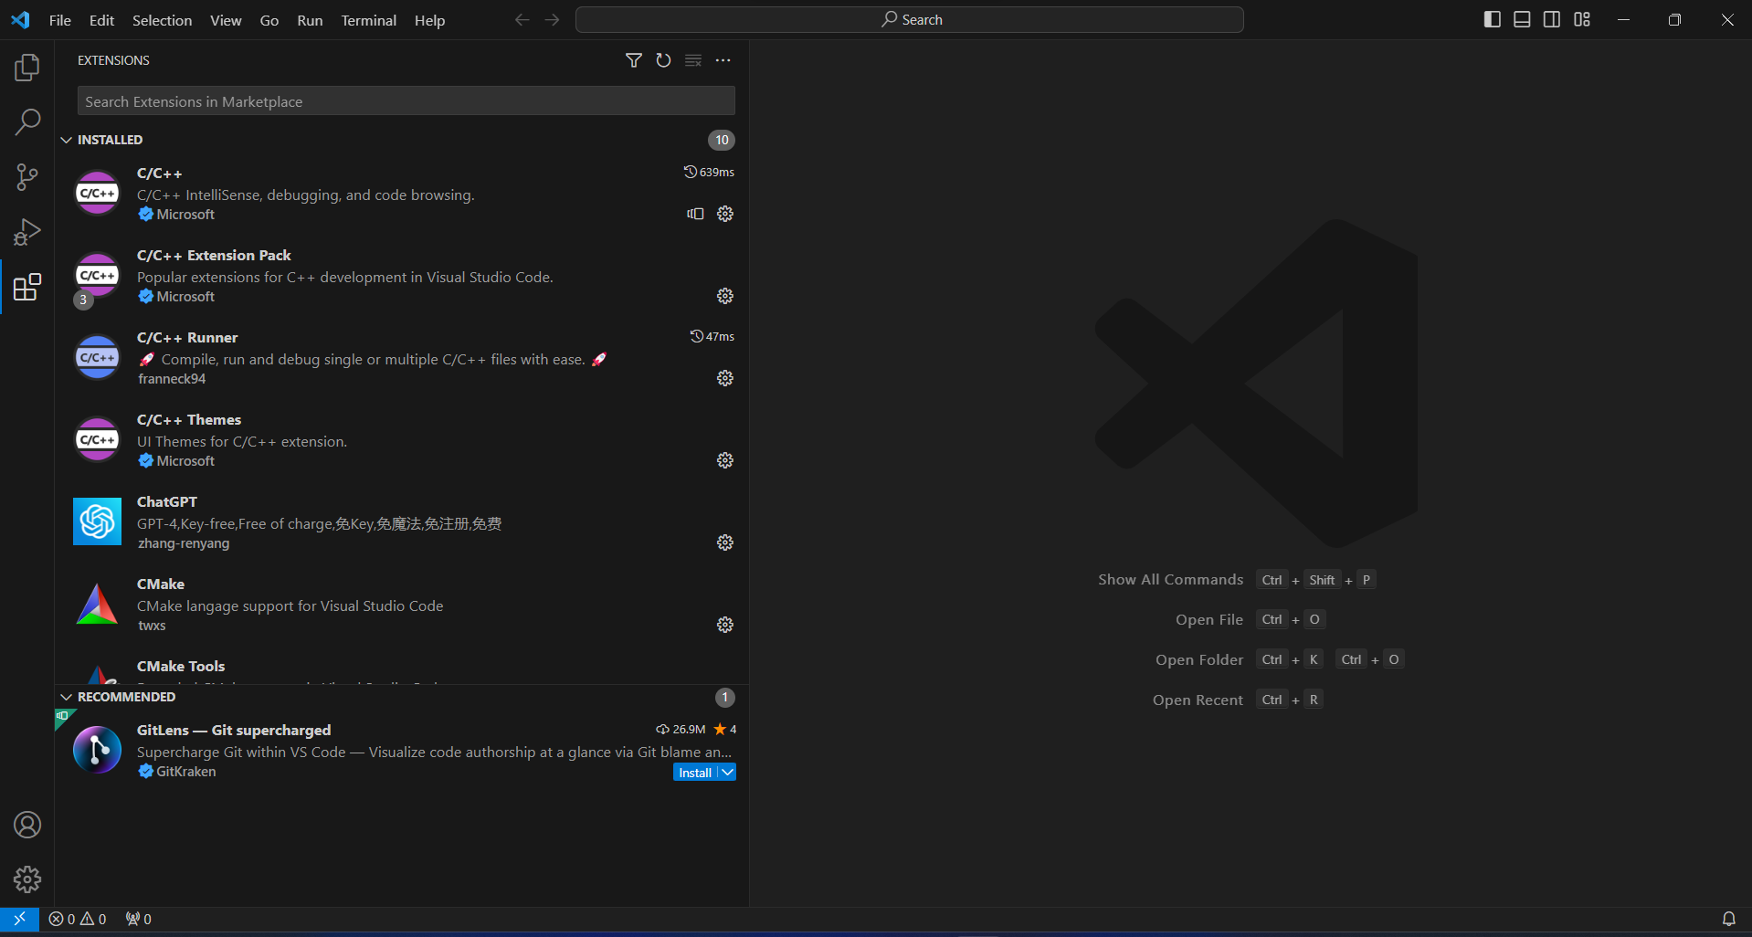

Підпис та №1 На даному скріншоті видно встановлені розширення для VScode

Завдання №2 Конфігурація msys

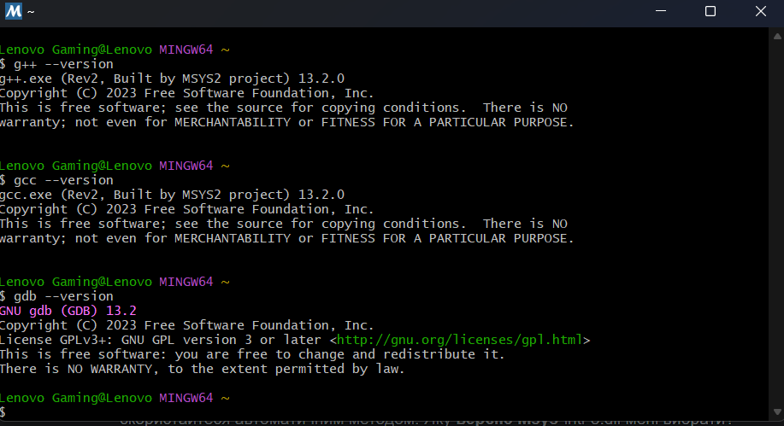

№3 Налаштування Algotester

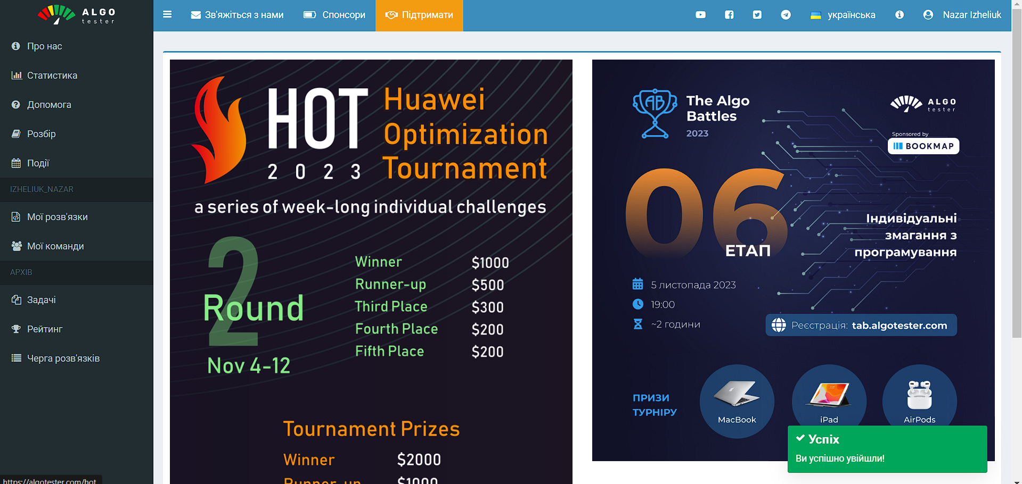

Завдання №2 Налаштування Trello

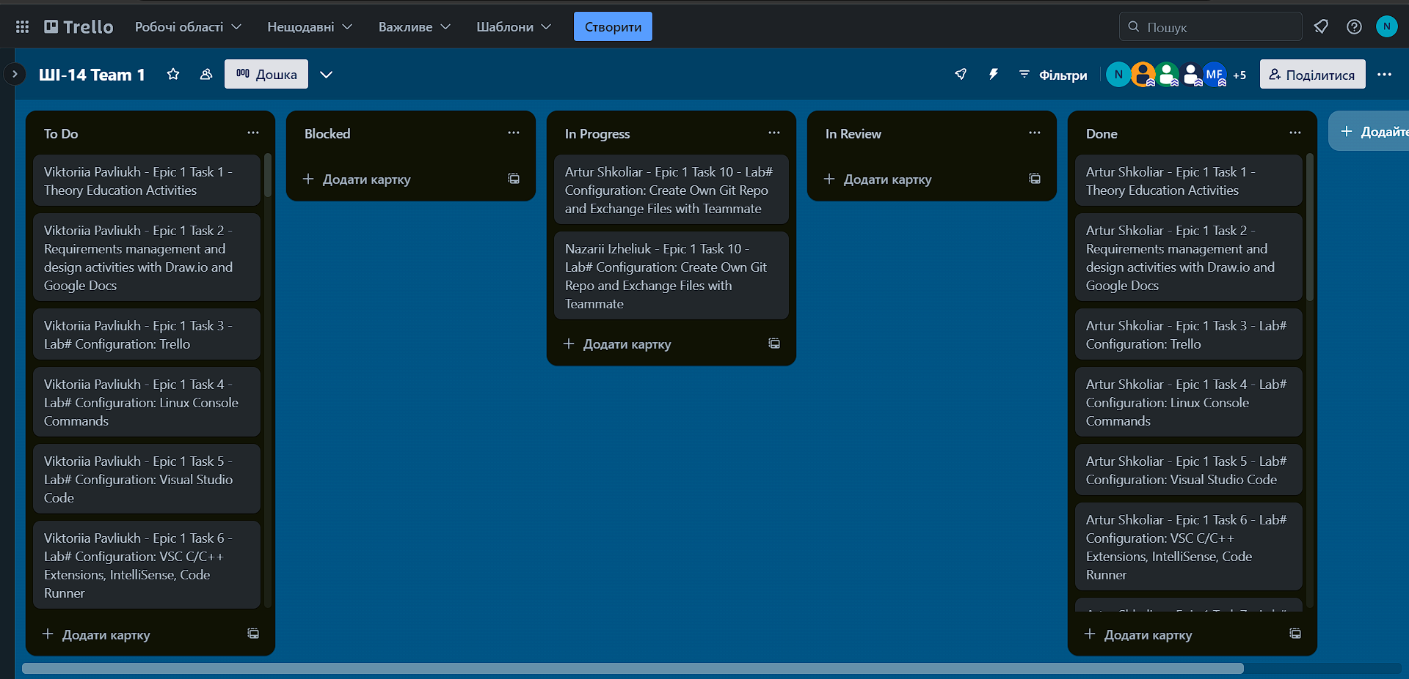

## **4. Код програм з посиланням на зовнішні ресурси:**

Завдання №1 Програма з виводу текст “Hello world’’ для перевірки компілювання програми

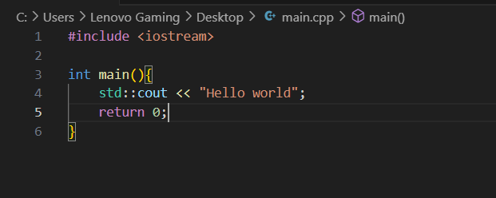

Завдання №1 Програма для обчислення складних відсотків

## **5. Результати виконання завдань, тестування та фактично затрачений час:**

Завдання №1 Програма вивела текст “Hello world ”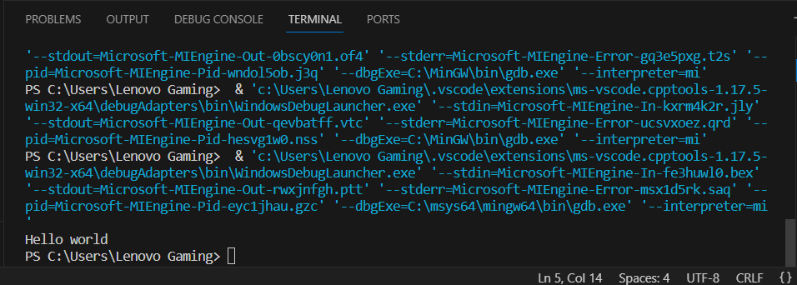

Час затрачений на виконання завдання: 5 хвилин

Завдання №1 Програма запитала ім'я, початкову суму, відсоток, та термін на який буде вклад. І вивела інформацію по складних відсотках.

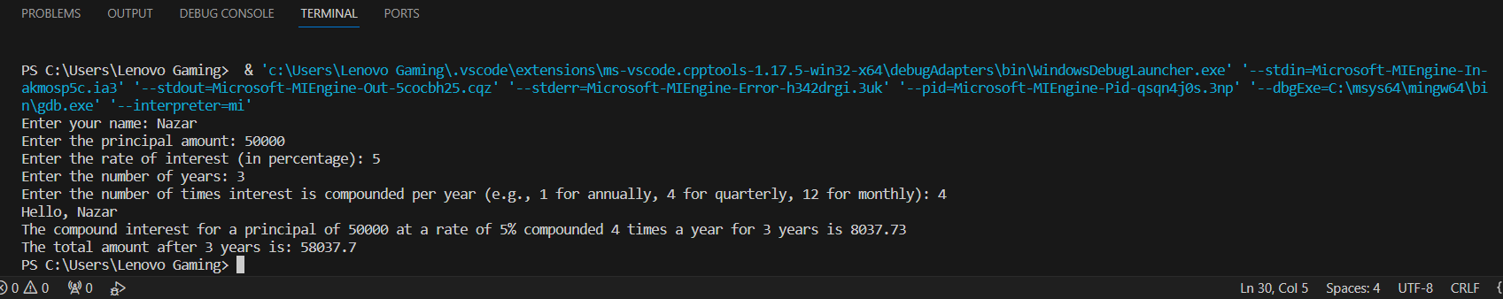

# **Висновки:**

В процесі встановлення та налаштування інструментів для розробки, таких як Visual Studio Code, GitHub і Trello, а також встановлення необхідних розширень для VS Code, ми успішно створили продуктивне робоче середовище для командної розробки. Цей епік дав нам можливість краще розуміти, як взаємодіяти з різними інструментами, щоб прискорити і поліпшити нашу роботу. Під час цього епіка ми вивчили, як: Встановлювати та налаштовувати Visual Studio Code для комфортної розробки програмного забезпечення. Ми встановили редактор, налаштували його розширення, кольорову схему та інші параметри зручності. Інтегрувати GitHub для зберігання та управління версіями наших проектів. Ми навчилися створювати репозиторії, робити коміти та злиття, а також використовувати інші корисні функції GitHub. Використовувати Trello для керування завданнями та проектами. Ми створили дошки, завдання та списки, розподілили обов'язки та встановили призначені строки для завдань. Встановлювати та налаштовувати розширення для Visual Studio Code, які полегшують розробку та підвищують продуктивність. Ми встановили розширення для роботи з різними мовами програмування, інструменти аналізу коду та інші корисні додатки

https://github.com/artificial-intelligence-department/ai_programming_playground/pull/67